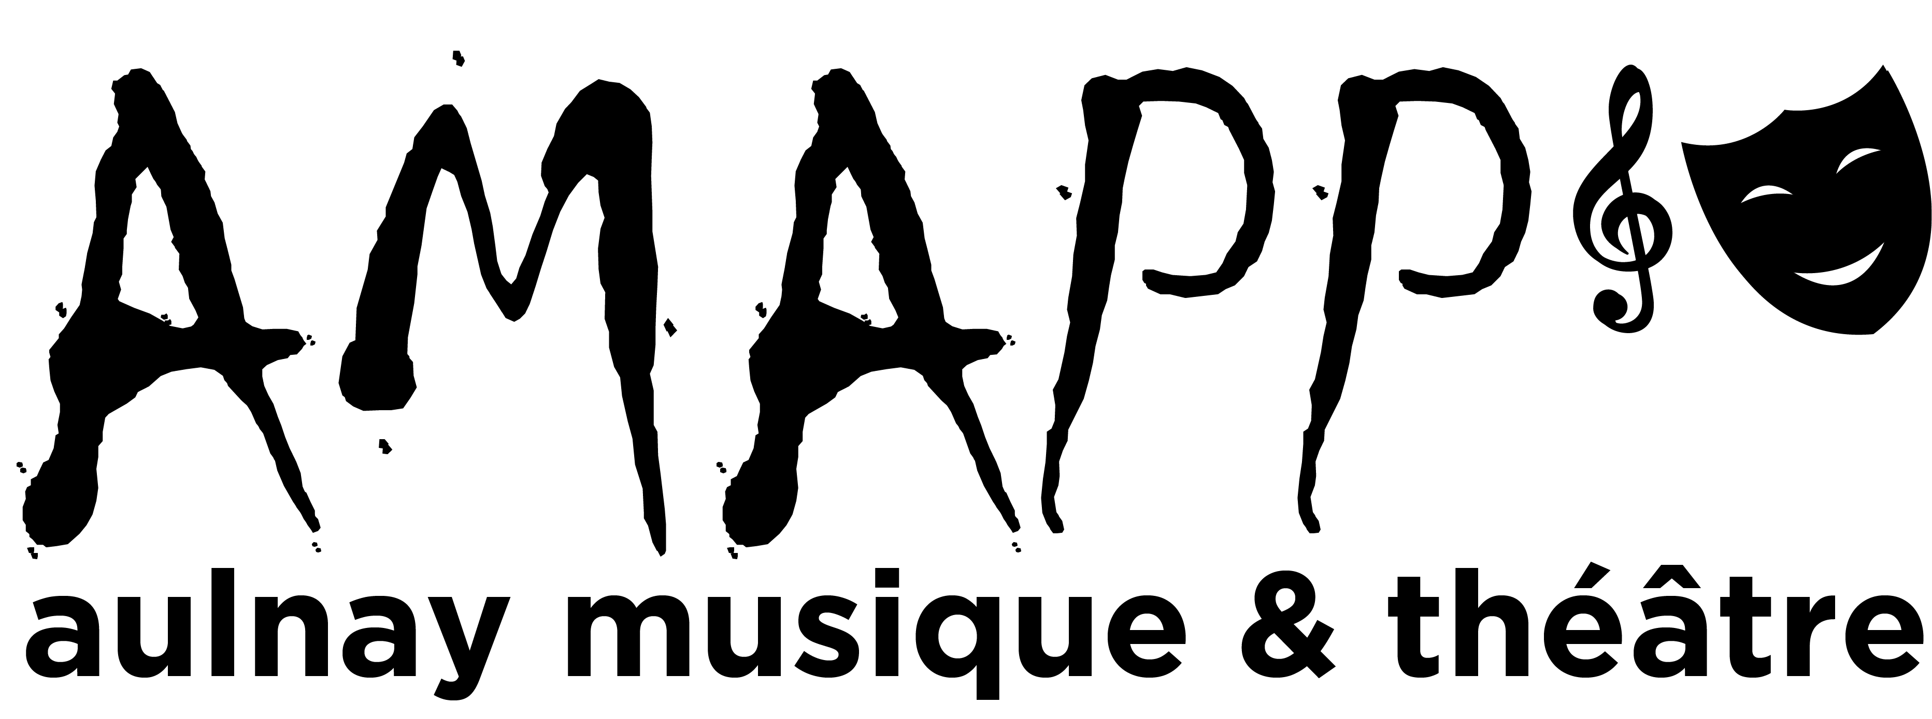 | Fiche individuelle d’inscription  Année scolaire 2022/2023

Nom : ……………………………………………………  Age : ………………………………………………..…..  Téléphone fixe : …………………………………….... | Prénom : ……………………………………………....  Date de naissance : …………………………………  Téléphone portable : ………………………………..

Adresse postale : ……………………………………………………………………………………………………...

…………………………………………………………………………………………………………………………….

Adresse e-mail : ……………………………………………………………………………………………………….

Ecole fréquentée par l’enfant : ………………….…………………………………………………………………..

Je, soussigné(e) : ……………………………………………………………………………………………………….

déclare inscrire mon enfant au(x) cours d’éveil musical, de formation musicale ou d’initiation à la pratique théâtrale dispensé par l’AMAPP pour l’année scolaire 2022/2023. (cocher le ou les cours sélectionné(s))

 | Musique |  | Théâtre
Samedi  République | □ 16h30/17h30  (éveil musical 1ème année - 4 ans)  □ 17h30/18h30  (éveil musical 2ème année – 5/6 ans)  □ 14h30/15h30  (formation musicale – 10/14 ans)  □ 15h30/16h30  (formation musicale – 7/9 ans) | 185€  185€  185€  185€ | □ 11h30/12h30  (petits-grands acteurs - 8/11 ans)  □ 13h/14h30  (expression corporelle - 12/14 ans) | 185€  215€
Samedi  Averino |  |  | □ 15h30/17h  (techniques de l’acteur - 15 ans et plus) | 215€

En cas inscription à 1 cours de musique + 1 cours de théâtre

Enfant (jusqu’à 11 ans) = forfait unique 360€ + adhésion offerte
Jeune ado (dès 12 ans) = forfait unique 390€ + adhésion offerte

Je joins à l’inscription de mon enfant un chèque global ou 3 chèques à l’ordre de l’AMAPP correspondant à l’adhésion⁽¹⁾ (25€) + la cotisation annuelle⁽²⁾ à encaisser comme suit :

1er chèque : …....€  (encaissé dès réception) | 2ème chèque : …....€  (encaissé au 1er décembre 2022) | 3ème chèque : …....€  (encaissé au 1er mars 2023)

J’autorise gracieusement, et sans limite dans le temps, l’AMAPP à publier à titre commercial ma photographie ou la photographie de mon enfant sur ses supports de communication :
□ Oui / □ Non (cocher la réponse choisie)
Fait à Aulnay-sous-Bois, le………………………….
Signature précédée de la mention « Lu et approuvé » :

(1) Adhésion offerte dès deux enfants inscrits, ou si un enfant est inscrit dans les deux disciplines.
(2) La cotisation annuelle varie selon les cours choisis. Voir le tableau.

